6 класс.
Проверочная работа. Рельеф.
Задание. Подпишите, какие формы рельефа обозначены цифрами.
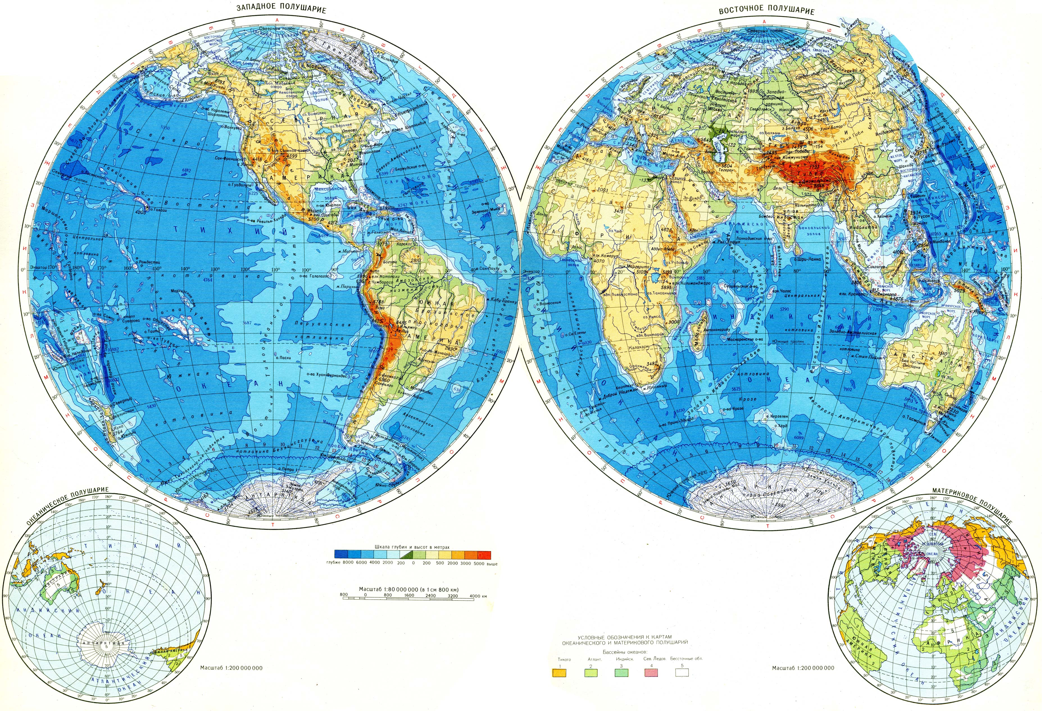
7
1
10
2
3
4
5
8
6
9

